МИНИСТЕРСТВО НАУКИ И ВЫСШЕГО ОБРАЗОВАНИЯ РФ
ФГБОУ ВО АЛТАЙСКИЙ ГОСУДАРСТВЕННЫЙ УНИВЕРСИТЕТ

Институт цифровых технологий, электроники и физики (ИЦТЭФ)
Кафедра вычислительной техники и электроники (ВТиЭ)

Лабораторная работа № 06
Проектирование компьютерной сети здания.

Выполнили: студенты 595 гр.
_______________ А.В. Осипов
_______________ А.В. Лаптев
_______________ А.Е. Половинкин
Проверил: доцент кафедры ВТиЭ
_______________ А.В. Калачёв
Лабораторная работа защищена
«___» _________________ 2022 г.
Оценка ________________

Барнаул 2022
Цель работы: Разработать корпоративную сеть, которая подходила бы для организации с различными отделами, каждый из которых занимается выполнением специфических задач, которые характерны для конкретного отдела.
Теоретическая часть:
Специалисты, занимающиеся разработкой вычислительных систем, и сетевые администраторы стремятся обеспечить выполнение трех основных требований, предъявляемых к сети, а именно:
- хорошей масштабируемости,
- высокой производительности,
- управляемости.
Хорошая масштабируемость необходима для того, чтобы можно было менять число пользователей, работающих в сети, или количество программ, которые в ней используются. Высокая производительность сети требуется для ускорения работы программ. И наконец, сеть должна быть управляемой, чтобы ее можно было легко перенастроить для удовлетворения постоянно меняющихся потребностей современных предприятий.
Эти требования отражают новый этап в развитии сетевых технологий - этап создания высокопроизводительных сетей. Большинство организаций с успехом прошло через более ранние этапы установления связи между компьютерами и создания базового взаимодействия между основными системами. Теперь им необходимо решить проблему развертывания в производственной среде сетевого программного обеспечения непрерывного действия. При использовании сети необходимо, чтобы программы (и сетевая инфраструктура) могли обеспечивать большое количество операций "клиент-сервер". Если же архитектура сети не предназначена для распределенных вычислений, то система будет работать неэффективно. Поэтому многие организации, используя передовые информационные технологии, стремятся добиться максимальной производительности своей сети.
Основные требования к разработке компьютерных сетей
В современных условиях для правильной разработки сети и ее обслуживания администраторы должны научиться решать следующие проблемы.
Изменение организационной структуры. При выполнении проекта не следует разделять разработчиков программного обеспечения и сетевой архитектуры. Многие организации, внедряющие информационные технологии, имеют различные группы для выполнения сетевых операций и разработки вычислительных систем. Обычно единственным человеком, входящим в обе группы, является директор по информационным системам. В результате такого разделения связь между этими группами осуществляется плохо, а в итоге принимаются неэффективные решения. При разработке сетей и всей системы в целом нужно создавать единую команду из специалистов разного профиля.
Оценка экономической выгоды. В стоимость сети должны входить стоимости серверов, рабочих станций, конфигурирования сети, обучения обслуживающего персонала и пользователей. При переходе от мэйнфреймов к миникомпьютерам также нужно учитывать стоимость усиления сети, которая должна обеспечить увеличение потока информации и уменьшение времени реакции, необходимого для распределенных вычислений.
Использование новых программ. Необходимо знакомиться с новым программным обеспечением еще на ранней стадии разработки, чтобы можно было своевременно изменить сеть. В одной из компаний, входящих в группу Fortune 100, недавно было обнаружено, что менеджеры этой компании планируют использовать около 60 новых клиент-серверных программ за 18 месяцев, а сетевые администраторы знают только о 12 программах. Правильное планирование избавляет от неприятных сюрпризов.
Исследование различных решений. Необходимо оценивать различные архитектуры программ и их возможное влияние на сеть (а также время реакции), прежде чем начинать программирование. Надо оценивать топологии систем, а также проверять, как влияет на работу этих систем приближение серверов к большим скоплениям пользователей и выполнение фоновых модификаций на главной базе данных.
Проверка сетей. Важно использовать тесты на ранних стадиях разработки. Для этого можно создать прототип сети, который позволит оценить правильность принятых решений. С помощью такого прототипа можно предусмотреть возможные заторы и определить производительность разных архитектур. Пусть пользователи помогут проектировщикам оценить работу системы. Однако не стоит демонстрировать работу программы на линии T-1, если она будет работать в коммутируемой 56 Кбит/с сети.
Выбор протоколов. Чтобы правильно выбрать конфигурацию сети, нужно оценить возможности различных наборов протоколов. Важно определить, как сетевые операции, оптимизирующие работу одной программы или пакета программ, могут повлиять на производительность других.
Выбор физического расположения. Выбирая место установки серверов, надо, прежде всего, определить местоположение пользователей. Возможно ли их перемещение? Будут ли их компьютеры подключены к одной подсети? Будут ли эти пользователи иметь доступ к глобальной сети?
Вычисление критического времени. Необходимо определить время использования каждой программы и периоды максимальной нагрузки. Важно понять, как чрезвычайная ситуация может повлияет на сеть, и определить, нужен ли резерв для непрерывной работы предприятия.
Испытание сети. Чтобы понять, какую нагрузку может выдержать сеть, надо ее смоделировать в уже работающей сети, проанализировать причины возникновения замедлений и заторов и определить, как увеличение количества пользователей может повлиять на работу сети.
Анализ вариантов. Важно проанализировать различные варианты использования программного обеспечения в сети. Централизация данных часто означает дополнительную нагрузку в центре сети, а распределенные вычисления могут потребовать усиления ЛВС рабочих групп.
Методика оценки сетевых архитектур
Сравнение сетей и анализ их работы часто производится по скорости выполнения трех различных операций:
- классического обмена информацией между клиентом и сервером;
- совместной обработки изображений;
- математического моделирования.
При моделировании сетевых операций принимаются следующие допущения и ограничения.
- Реакция сети - это время, необходимое для выполнения исследуемой операции или группы операций. Время ответа сервера не учитывалось, исследовалась только производительность сети.
- Предполагается, что каждая операция выполняется в сети независимо от других.
- Используется только один протокол.
- Параметры производительности сетевых устройств, такие как задержки, время ожидания, общий диапазон и другие, соответствуют характеристикам реально существующих маршрутизаторов и коммутаторов.
Число пользователей, которые могут одновременно работать в сети с каждой конкретной архитектурой, может определятся по следующей схеме:
- Подсчитывается количество пользователей в рабочей группе, которые могут одновременно запустить исследуемую операцию.
- Определяется объем информации, который может сгенерировать одна рабочая группа.
- Подсчитывается количество рабочих групп, которые могут одновременно использовать ресурсы магистрали.
- Число рабочих групп в магистрали умножается на число пользователей в одной рабочей группе.
С помощью этой схемы можно достаточно точно оценить число пользователей, которых может обслужить каждая сетевая архитектура. Максимальное число пользователей означает, что производительность какой-либо части сети достигла своего предела.
Выполнение работы:
Задание:
Составить проект корпоративной сети в соответствии с заданными требованиями.
Общие требования.
Корпоративная сеть состоит из нескольких объединенных локальных сетей, выполняющих специфические задачи. (Сеть организации, состоящая из нескольких отделов).
Типы локальных сетей по выполняемым приложениям (по задачам).
- Локальная сеть офисных приложений. (работа с распределенными СУБД, либо с файл-сервером; бухгалтерские программы типа «1С»; приложения статистического анализа).
- Локальная сеть распределенных вычислений/кластер. (моделирование природных или техногенных процессов; расчет орбит летательных аппаратов; поддержка программных продуктов на основе MPI, Grid и их аналогов).
- Сеть управления процессами в реальном масштабе времени. (диспетчерские службы ж/д и авиа сообщений; управление системами энергоснабжения; управление опасными объектами).
- Беспроводная сеть. (диспетчерская служба автотранспорта; мобильные исследовательские группы; обеспечение связи с отдаленными/кочевыми поселениями ). Как вариант с учетом и без учета рельефа местности.
Условия для локальных сетей.
Для каждой сети заданы:
- территориальная расположенность (размеры и архитектура здания; размеры и ландшафт территории покрытия для беспроводных сетей);
- типовое количество пользователей (или их минимальное количество);
- заданы общие требования приложений к сети (свои для сетей определенного типа);
Для корпоративной сети с заданными требованиями необходимо сделать следующее:
- разработать или подобрать структурированную кабельную систему (для сетей проводного типа);
- разработать логическую структуру всей корпоративной сети в целом и каждого из ее отделов в частности;
- подобрать необходимое оборудование для каждого уровня корпоративной сети (коммутаторы, маршрутизаторы, сетевые адаптеры и т.д.);
- подобрать конфигурацию аппаратного и программного обеспечения, оптимизировав под задачи, выполняемые данной локальной сетью (оптимизация приложений, учет требований политики безопасности);
- выбрать для каждой из локальных сетей наиболее подходящие протоколы или стеки протоколов.
Расчет параметров спроектированной сети. Для полученной сети определить следующие параметры:
- среднюю пропускную способность сети;
- определить максимальное количество пользователей сети;
- рассчитать средние и максимальные времена распространения пакетов/кадров в сети (для каждого из типов сегментов корпоративной сети);
- средние и максимальные отклонения времен доставки пакетов.
Вариант для проектирования ЛВС №6.
06 | 1 | 206_1; 210_12; 212_4; 218_1; 222_2; 239_3; | подвесной | 204 | Cisco Systems | 30 мин.
06 | 2 | 226_4; 232_4; 202_2; 204_4; 206_1; 237_3; | подвесной |  | Cisco Systems | 30 мин.
Для выполнения данной задачи необходимо было оформить спецификацию оборудования и материалов. В данную спецификацию включен минимальный набор материалов, необходимых для выполнения проектирования.
Позиция | Название и технические характеристики | Тип, марка | Код оборудования | Завод-изготовитель | Единица измерения | Количество | Масса | Примечание
1 | 2 | 3 | 4 | 5 | 6 | 7 | 8 | 9
1 | Сетевой кабель |  | - | - | М. | 1000 | - | -
2 | Коммутатор Catalyst 3512 XL Enterprise Edition | WS-G3512-XL-EN | - | Cisco System | Шт. | 5 | - | -
3 | Порт 100Base-SX | WS-G5484 | - | Cisco System | Шт. | 5 | - | -
4 | Кабель электропитания | CAB-ACE | - | Cisco System | Шт. | 5 | - | -
5 | ИПБ Smart-UPS 700 2U rack mount | SU7000RMI2U | - | APC | Шт. | 5 | - | -
6 | Карта SNMP управления для ИПБ SS | AP9606 | - | APC | Шт. | 5 | - | -
7 | Шнур питания монитор-компьютер, 3м |  | - | - | Шт. | 5 | - | -
Таблица 1. Спецификация оборудования и материалов.
После определения перечня необходимого оборудования была проведена разработка схемы для организации связи между помещениями, которые предложены для текущего варианта. Результат работы оформлен в виде схемы организации связи, которая приведена на Рис. 1. На данной схеме упрощенно показаны взаимодействия между помещениями в организации. В данной схеме сокращение SW обозначает коммутатор (switch). Числа внутри блоков – порядковые номера портов коммутатора. Числа снаружи – номер кабинета (первые 3 цифры) и количество рабочих мест/розеток в кабинете (цифра после символа нижнего подчеркивания).
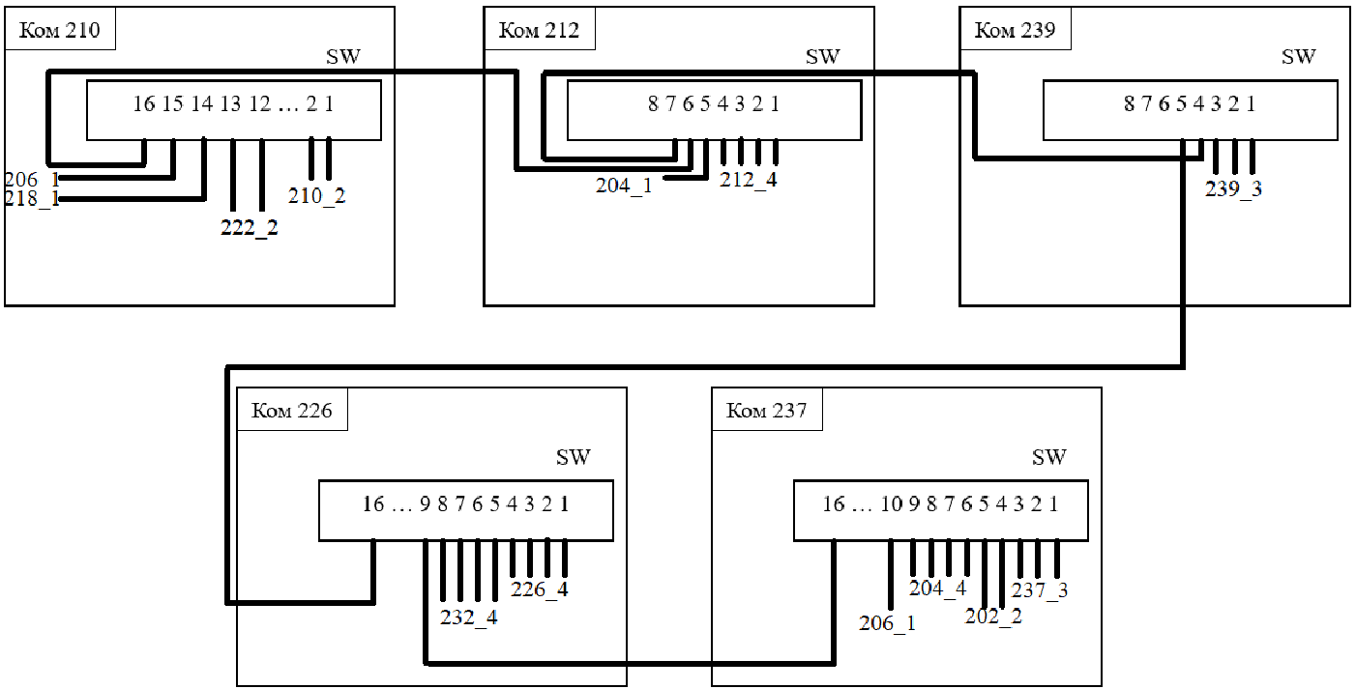Рис. 1. Схема организации связи между помещениями.
Далее было необходимо разработать схему соединений для активного оборудования, указанного в спецификации в Таблице 1 (это необходимо, поскольку здесь не предложена таблица цепей). В результате получилась схема, показанная на Рис. 2.
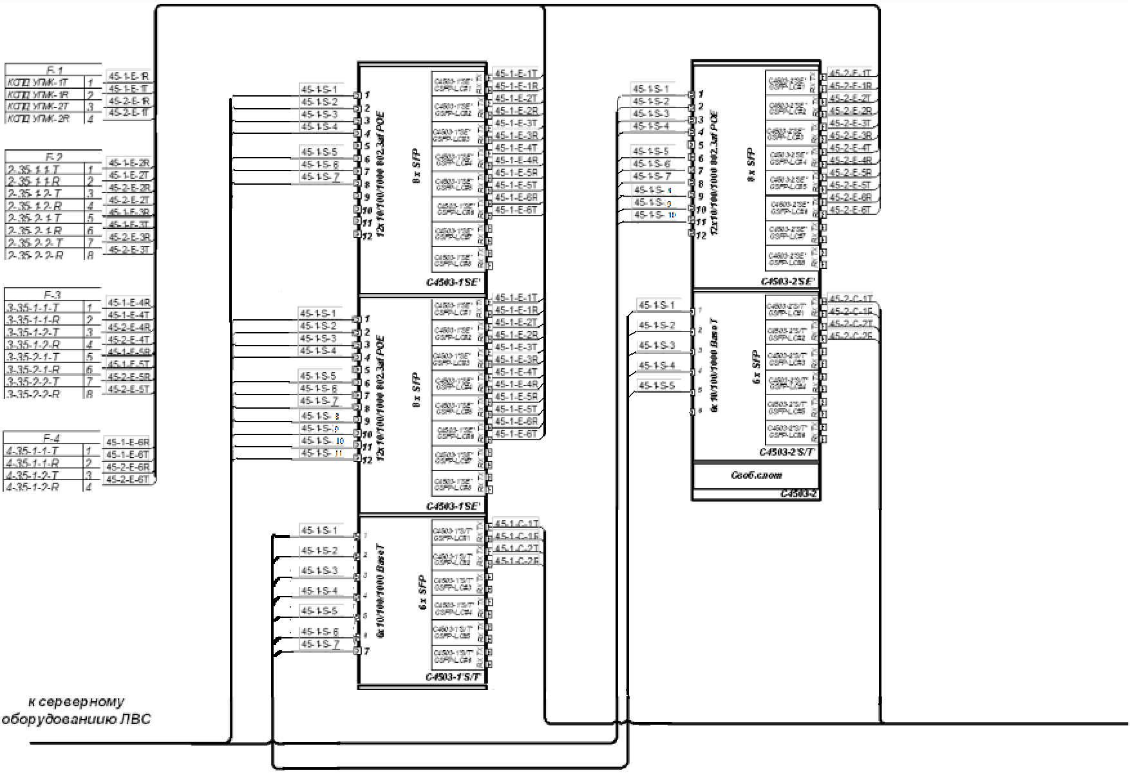
Рис. 2. Схема соединений активного оборудования.
Затем было необходимо смоделировать схему прокладки кабельных трасс для тех этажей сданных, которые указаны в варианте. Поскольку для моего варианта было определено два набора кабинетов на втором этаже, то схемы прокладки кабельных трасс делались для второго этажа первого и второго зданий. Разработанные схемы представлены на Рис. 3 и Рис. 4.
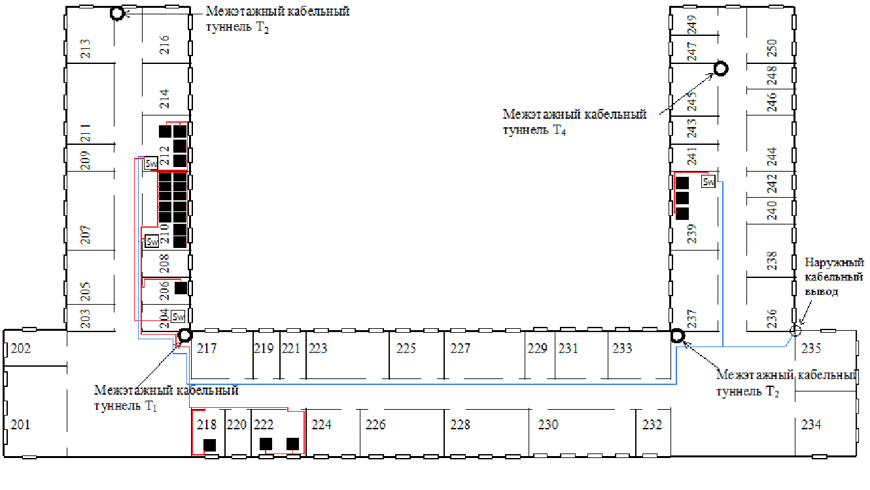
Рис. 3. Схема прокладки кабельных трасс для второго этажа здания 1.
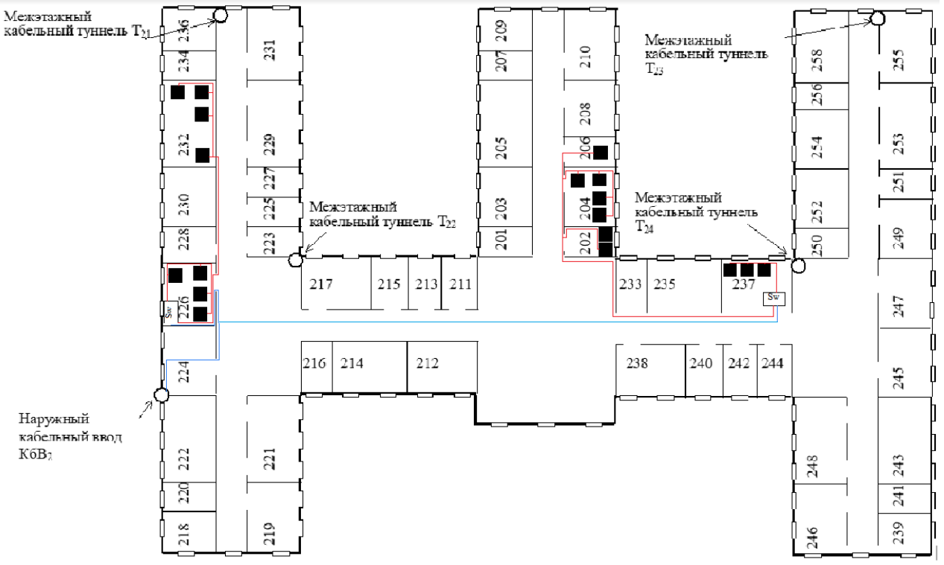
Рис. 4. Схема прокладки кабельных трасс для второго этажа здания 2.
Вывод: В ходе выполнения лабораторной работы была разработана корпоративная компьютерная сеть, которая пригодна для выполнения специфических задач каждого из отделов (локальная сеть для офисных приложений, локальная сеть распределенных вычислений, сеть управления процессами в реальном масштабе времени, беспроводная сеть) и отвечает требованиям по масштабируемости, производительности и управляемости.

